《大数据架构与技术》实验报告

年级、专业、班级 |  | 2022计算机科学与技术（卓越）01班  2022计算机科学与技术（卓越）02班  2022计算机科学与技术（卓越）02班  2022信息安全02班 |  |  | 姓名 | 陈禹含  许熠  蒋权利  姚凡
实验题目 | 环境搭建
实验时间 | 2024.11.3 |  | 实验地点 | DS1407
实验成绩 |  |  | 实验性质 | □验证性 □设计性 □综合性
教师评价：
□算法/实验过程正确； □源程序/实验内容提交 □程序结构/实验步骤合理；
□实验结果正确； □语法、语义正确； □报告规范；
其他：
评价教师签名：
- 实验目的
通过本次实验，完成以下部分：
- 组内合作完成 Hadoop&Spark 单机版环境搭建
- 组内合作完成 Hadoop&Spark 分布式环境搭建
最终需搭建相关详细环境如下：
- 操作系统： CentOS7.6.64
- 图形界面： GNOME
- 语言环境： python3.6.8
- 相关软件： Hadoop2.8.5 、 Spark2.4.4

二、实验项目内容
1.搭建单机版和分布式的 Hadoop 和 Spark 环境。
2.配置相关的操作系统（CentOS 7.6.64）、图形界面（GNOME）、语言环境（Python 3.6.8）、以及软件（Hadoop 2.8.5、Spark 2.4.4）。
3.搭建 Hadoop&Sapak 分布式环境：
- 云服务器分布式搭建：通过云服务器搭建 Hadoop 和 Spark 的分布式环境。
- 本地虚拟机分布式搭建：在本地通过虚拟机模拟多台服务器来配置 Hadoop 和 Spark 分布式环境。
- 本地 Docker 分布式搭建：通过 Docker 容器技术在本地创建多个容器，以实现分布式环境的配置。
由于云服务器提供高性能的计算资源和存储，能够有效处理大规模的数据计算任务，避免本地机器性能不足的问题，所以我们组选择了云服务器分布式搭建Hadoop&Sapak分布式环境
- 实验过程或算法（源程序）
1.实验准备
（1）购买云服务器并完成相关配置
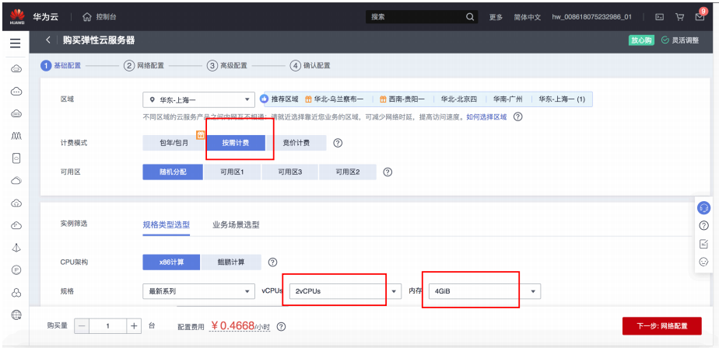
- 设置好相应root密码
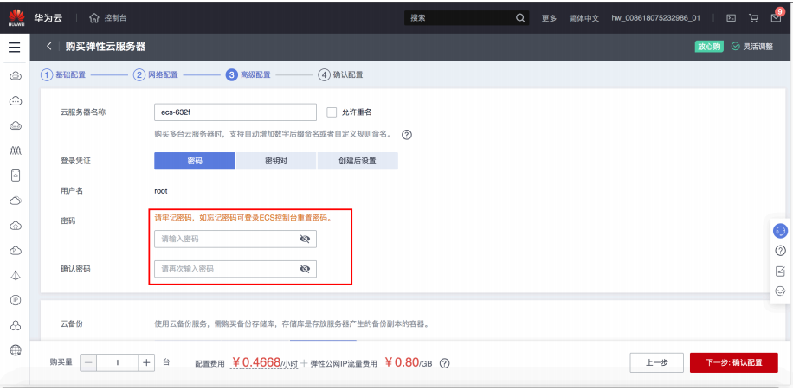
- 查看并记录公网&内网ip，以备后续操作
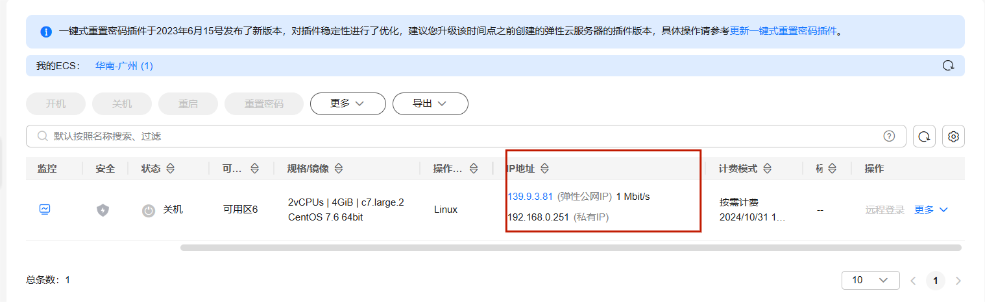
我们小组共搭建了4台云服务器进行Hadoop+Spark，成员的内外网IP如下：
2.云服务器分布式搭建
主机名 | 内网ip | 公网ip
master | 192.168.0.251 | 139.9.3.81
slave01 | 192.168.0.39 | 1.95.77.185
slave02 | 192.168.0.119 | 123.249.32.13
slave03 | 192.168.0.5 | 1.94.33.197
2.1 Spark单机版搭建
（1）配置用户
创建用户并设置密码：
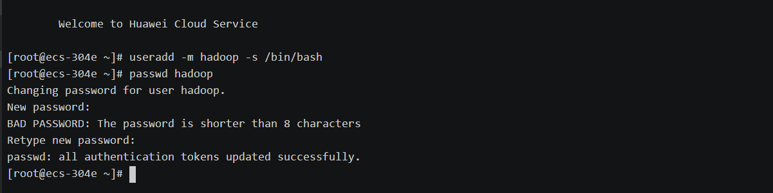
进入配置文件，配置hadoop用户等同root权限：
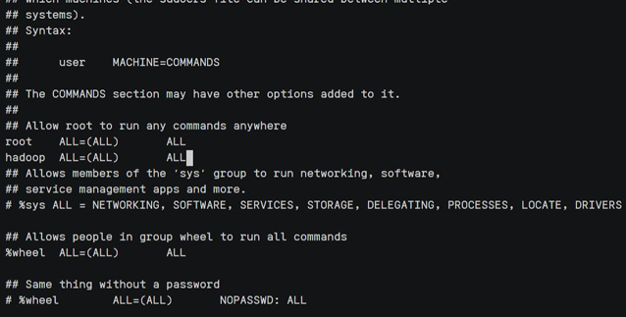
配置完成后，以后每次进入服务器都需要使用命令suhadoop切换到hadoop 用户下。
- 配置SSH
生成密钥：
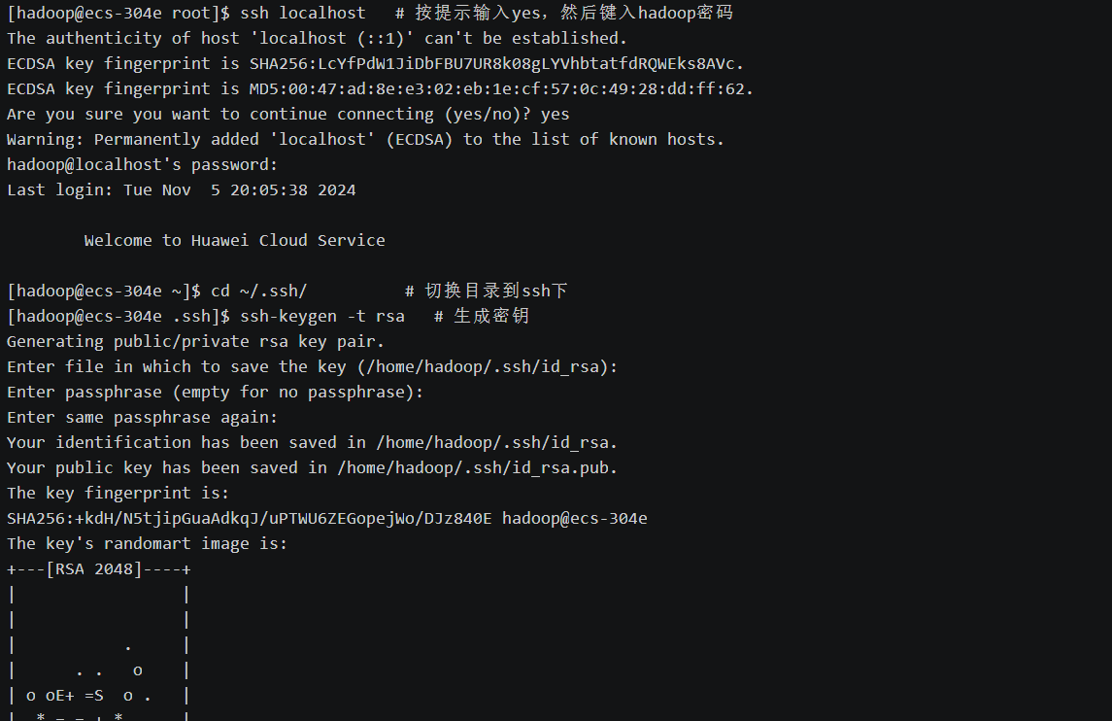
授权后不用输入密码，直接登陆成功，说明配置正确：
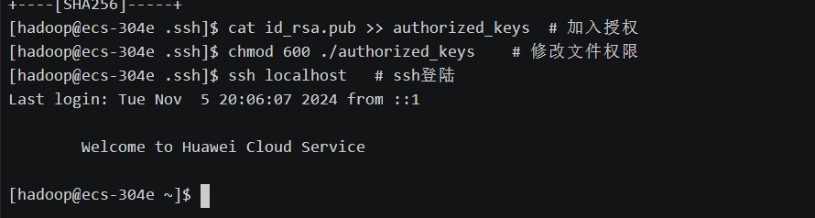
- 配置yum源
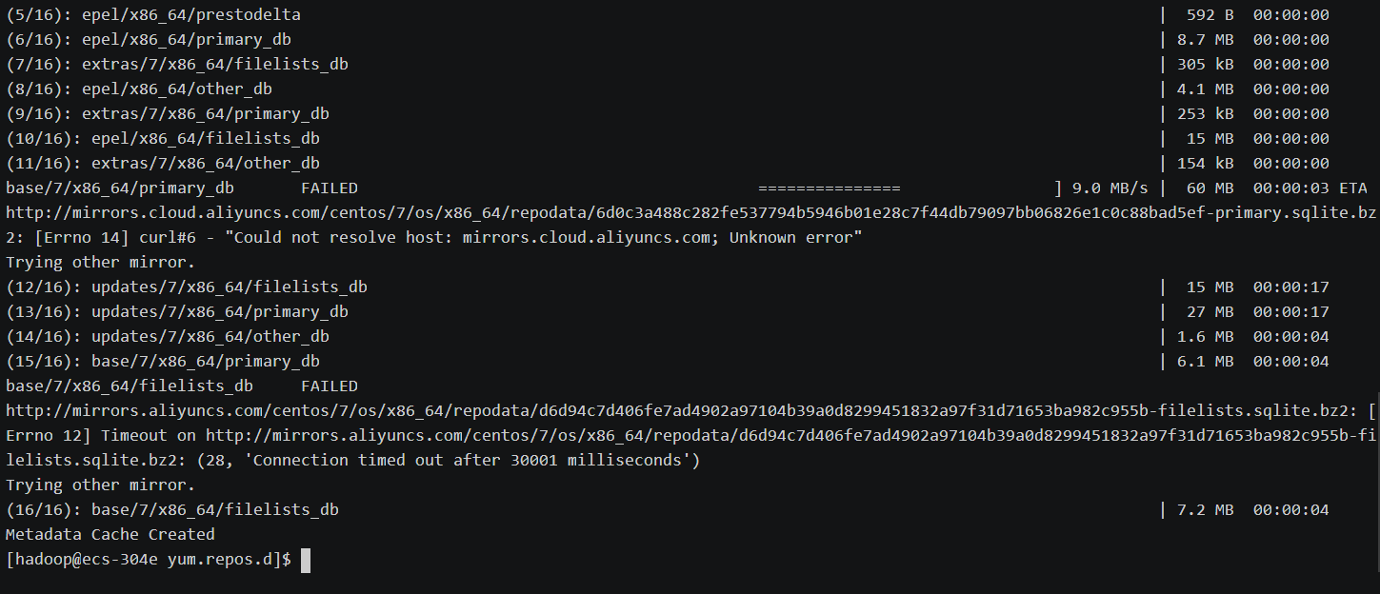
- 配置java环境
通过相关命令安装JDK：
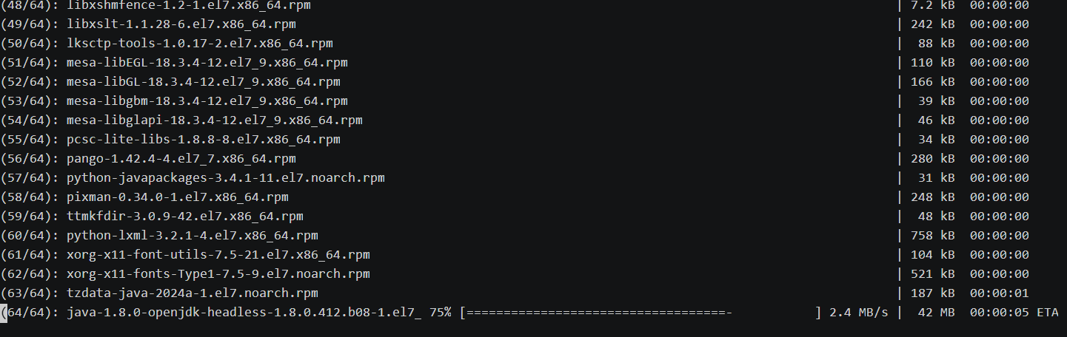
查看安装路径：
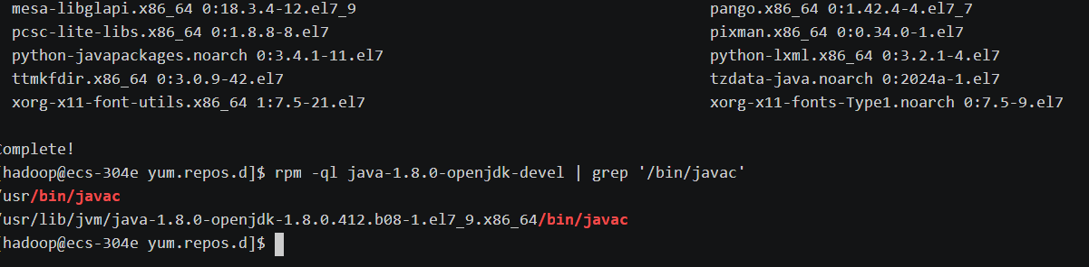
配置环境变量，在文件最后面添加单独一行（指向 JDK 的安装位置），并保存：
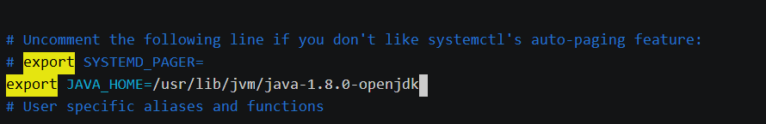
测试java环境配置成功：
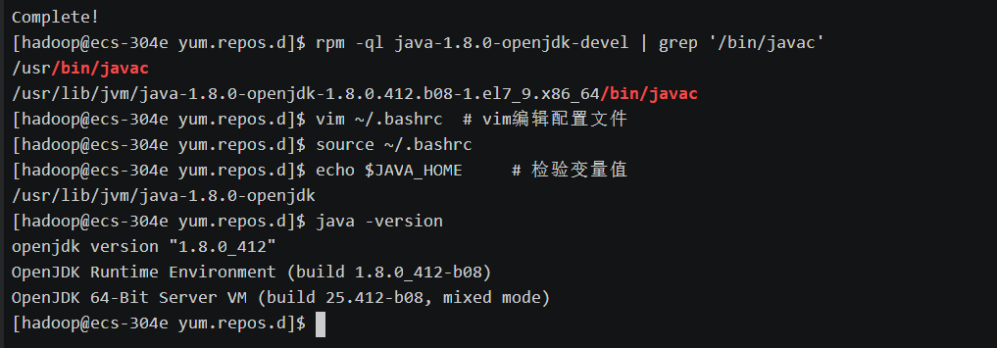
- 安装python
发现python已为最新版，无需额外安装：
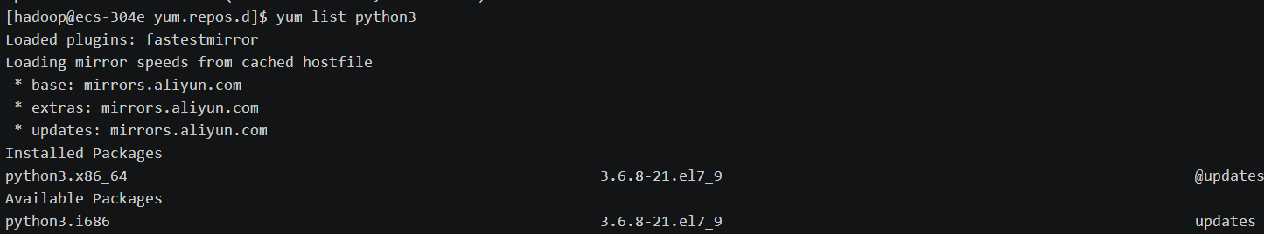
2.2 hadoop安装
发现镜像源已失效，决定换源查看可下载的版本链接：
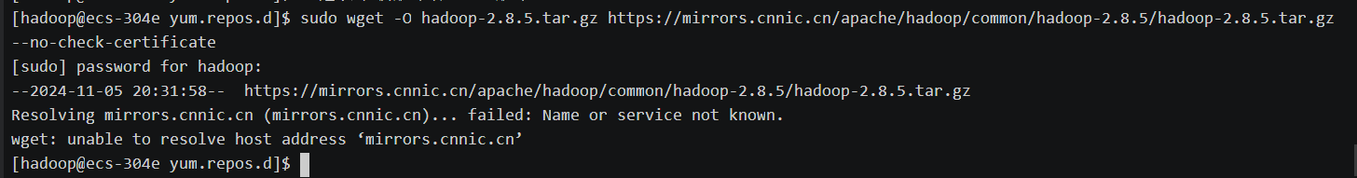
选择华为云作为新的镜像源进行安装：
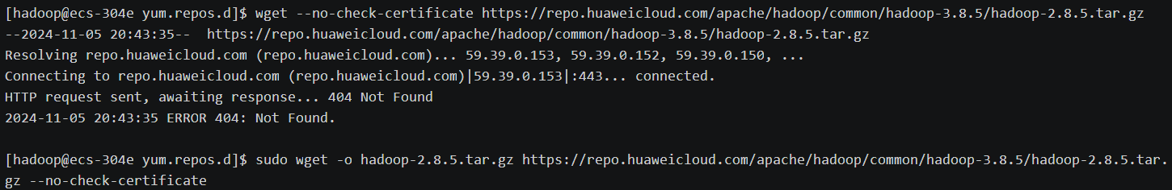
由测试结果可知hadoop安装成功：
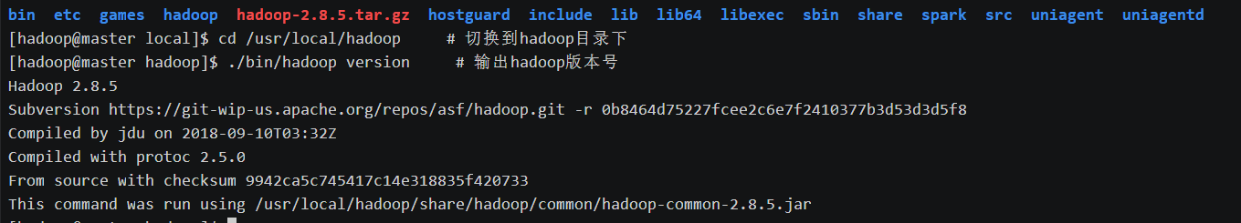
2.3 spark安装
出现了404 not found，说明发现版本号需要更新
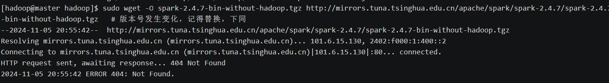
查询官网后将指令改为sudo wget -O spark-3.5.3-bin-without-hadoop.tgz http://mirrors.tuna.tsinghua.edu.cn/apache/spark/spark-3.5.3/spark-3.5.3-bin-without-hadoop.tgz后进行了下载：
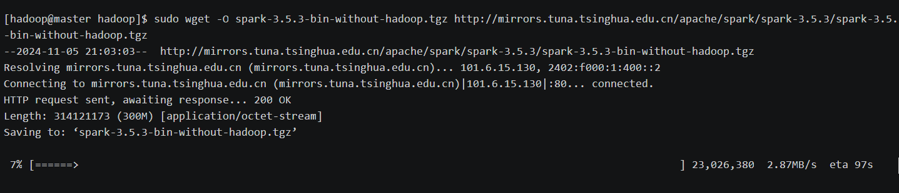
编辑 spark-env.sh 文件，在第一行添加下面配置信息，使得Spark可以从Hadoop读取数据：
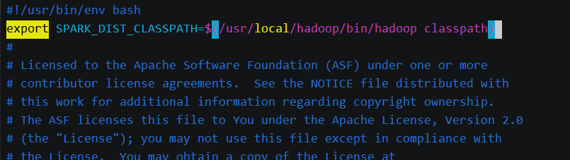
配置相关环境变量：
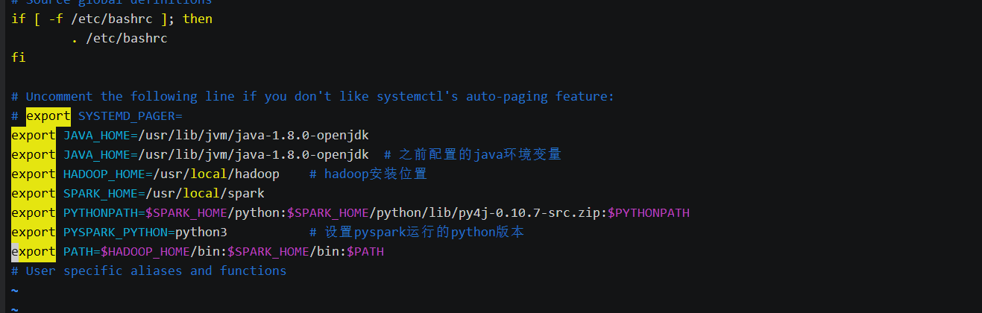
测试结果可知spark安装成功：
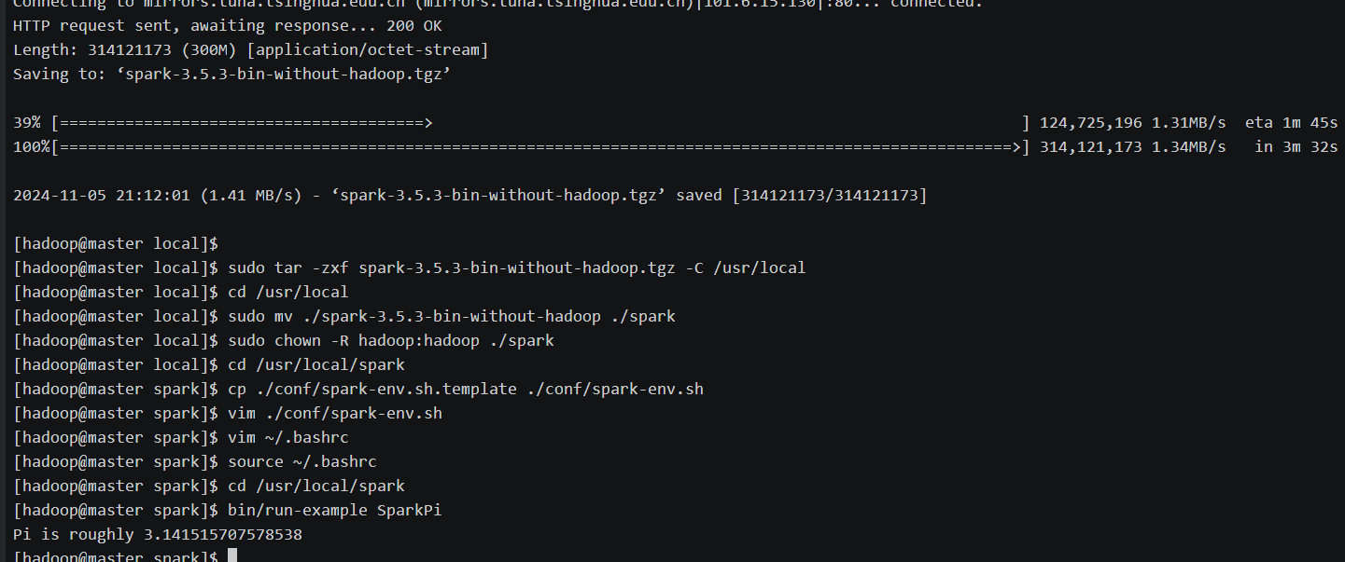
2.3测试
启动pyspark并进行简单测试：
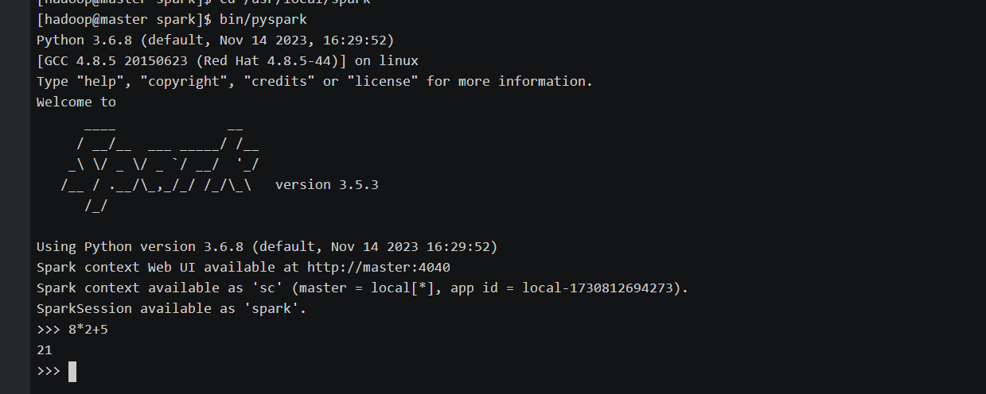
3.Hadoop+Spark 分布式环境搭建
3.1准备工作
修改主机名并配置好hosts文件：
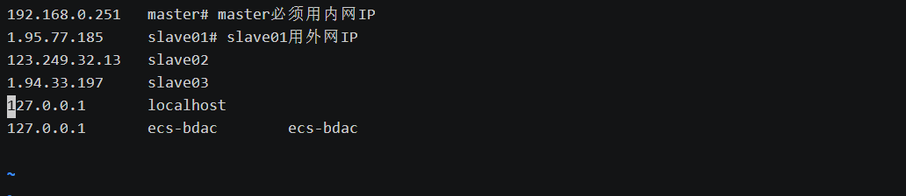
将master主机的id_rsa.pub 分别传递给三台slave主机:
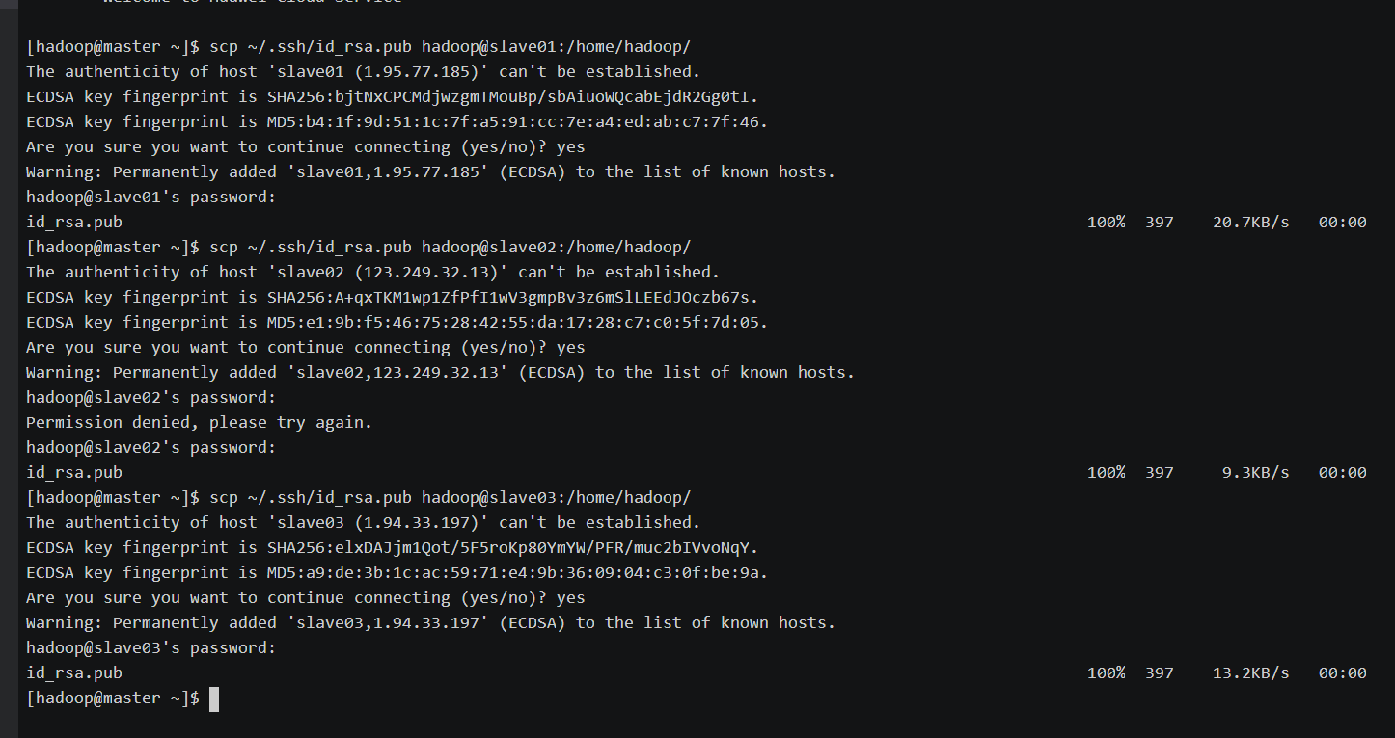
测试到master主机可以免密码登陆 slave01、slave02，slave03：
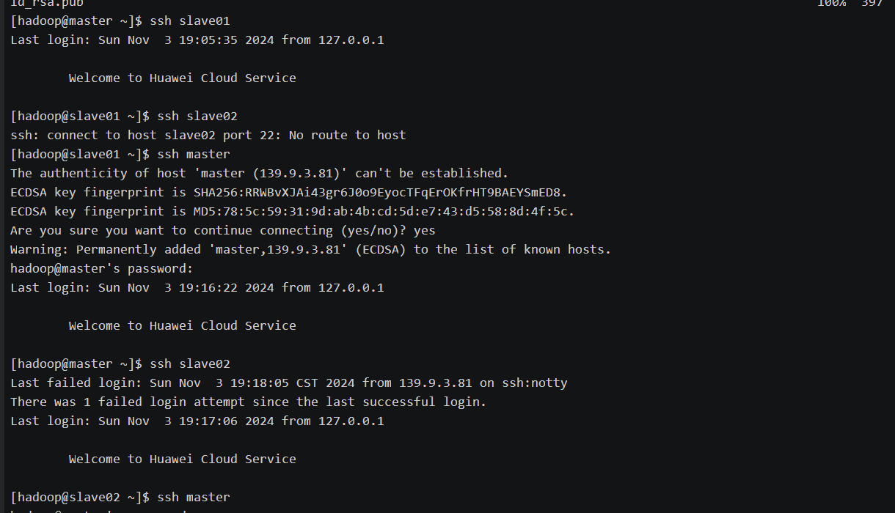
3.2 Hadoop集群配置
(1)master与slave配置
在master节点上，使用命令将修改后的yarn-site.xml等文件发送到从机slave01，slave02，slave03上：
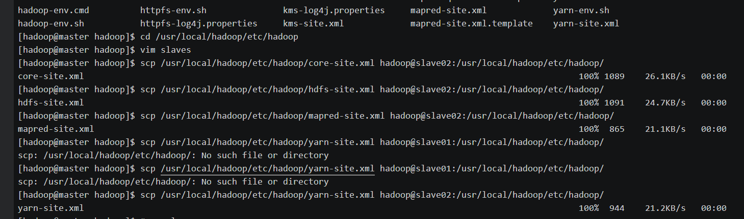
在从机上可以检查到文件变更的相关信息：
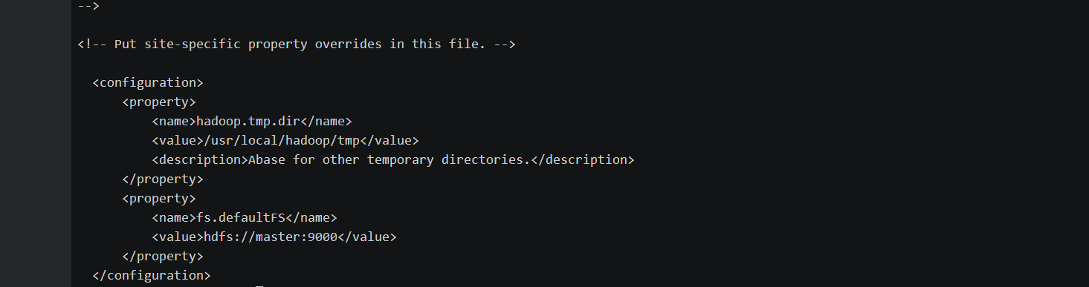
- 集群启动测试
在master节点启动集群：
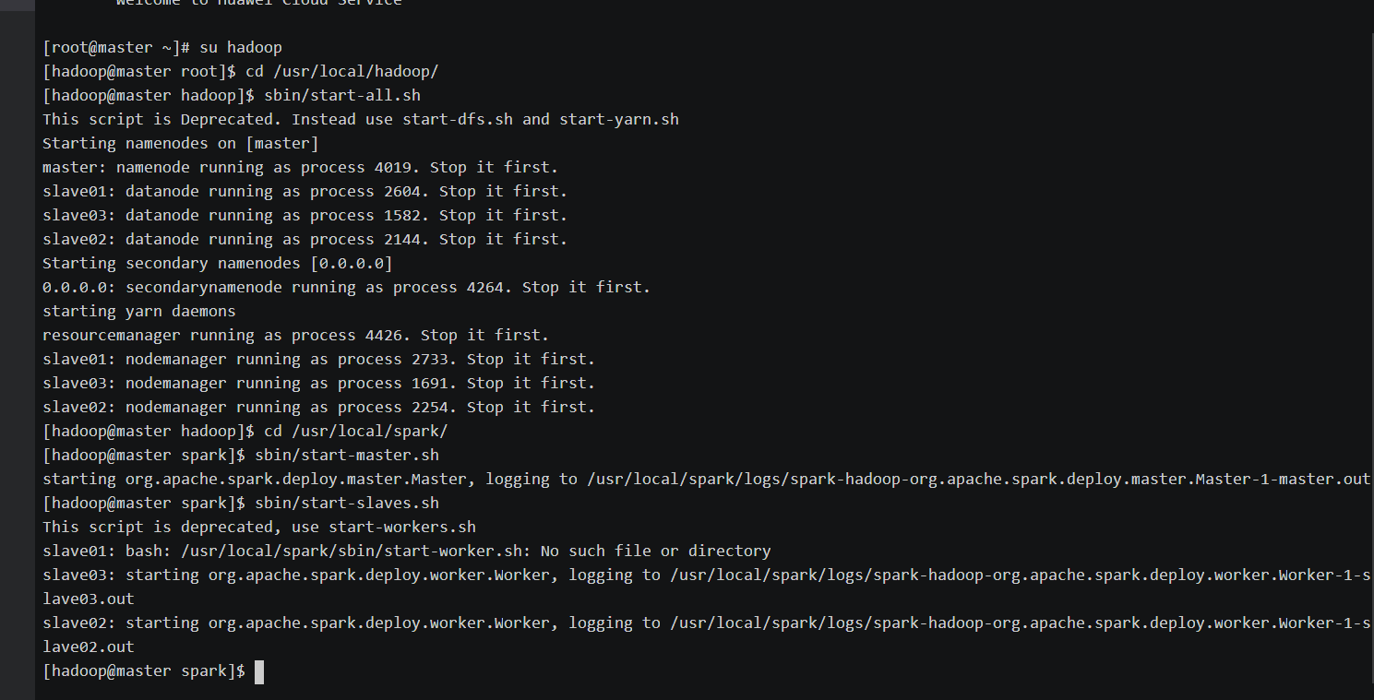
结果发现仅slave02出现完整的三个进程：
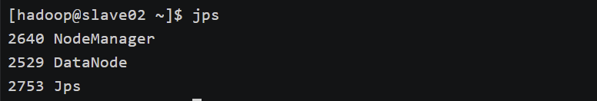
而slave01,slave03缺少DataNode，NodeManger进程！：
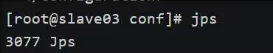
在一番调试后发现是由于在启动集群多次执行格式化命令引起的，在master节点停止集群并删除tmp文件后：
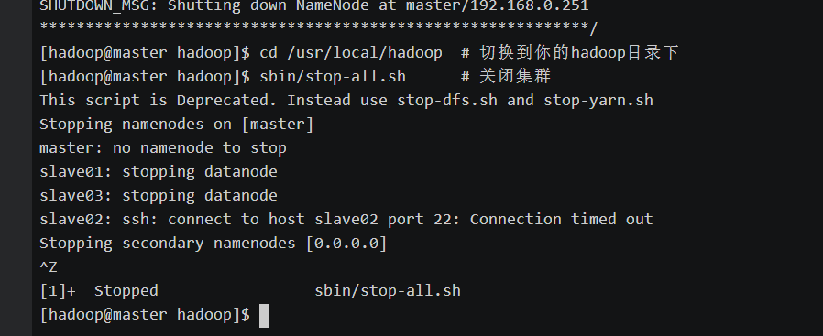
重新启动集群：
在master节点出现以下四个进程：
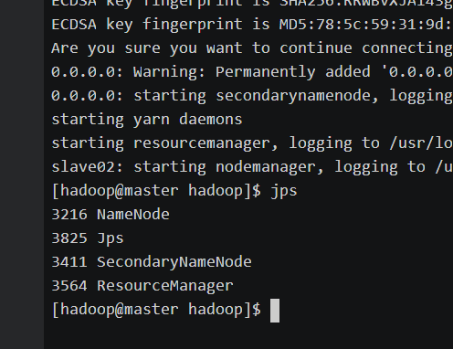
与此同时slave01，slave02，slave03都出现以下三个进程：
Slave01：
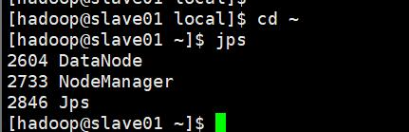
Slave02：
Slave03：
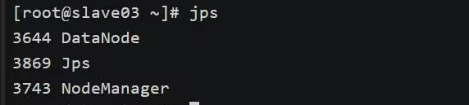
说明集群配置成功。
- Spark集群配置
- Spark配置
Master节点完成各项文件配置后复制Spark文件到各个slave节点：
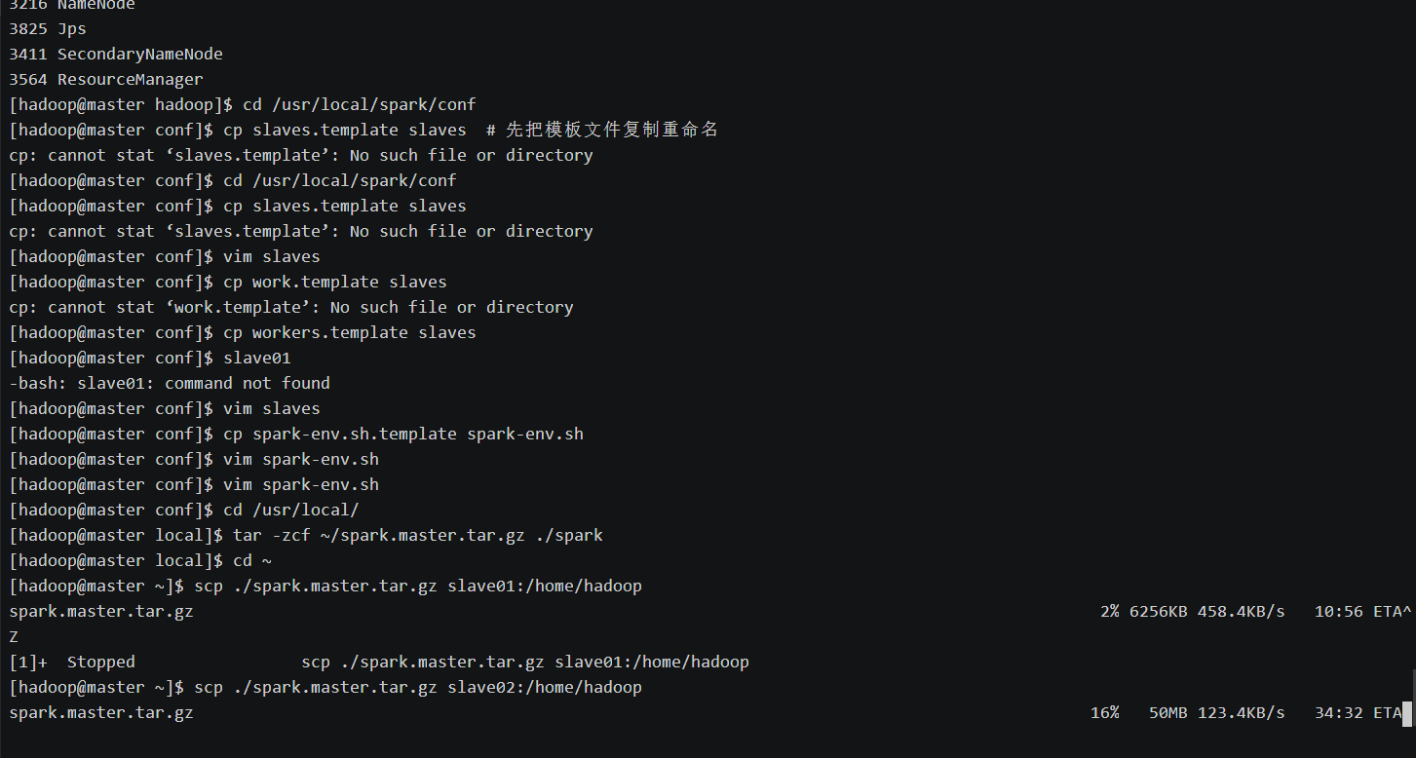
- 启动Spark集群
在master节点上先启动hadoop集群，再启动master节点：
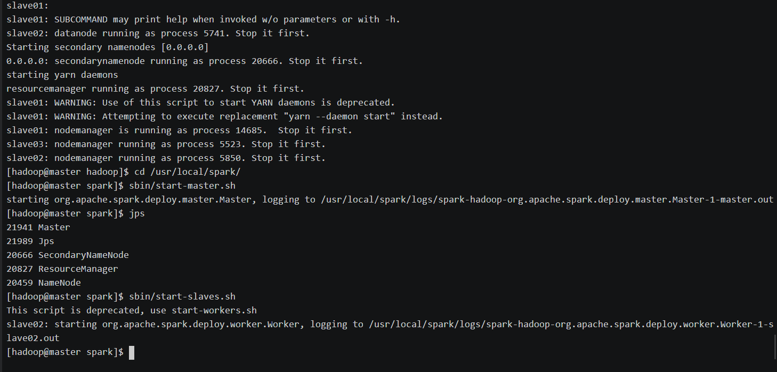
在master节点上运行jps命令可以看到：
再启动所有slave节点：
在slave上运行命令行可以看到：
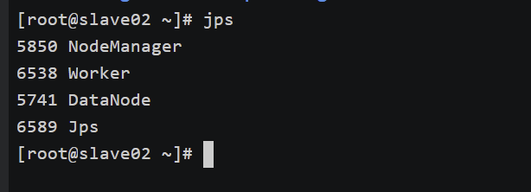
（3）webUI查看
打开本地浏览器，输入http://139.9.3.81:8080，出现无法正常显示webUI的问题：
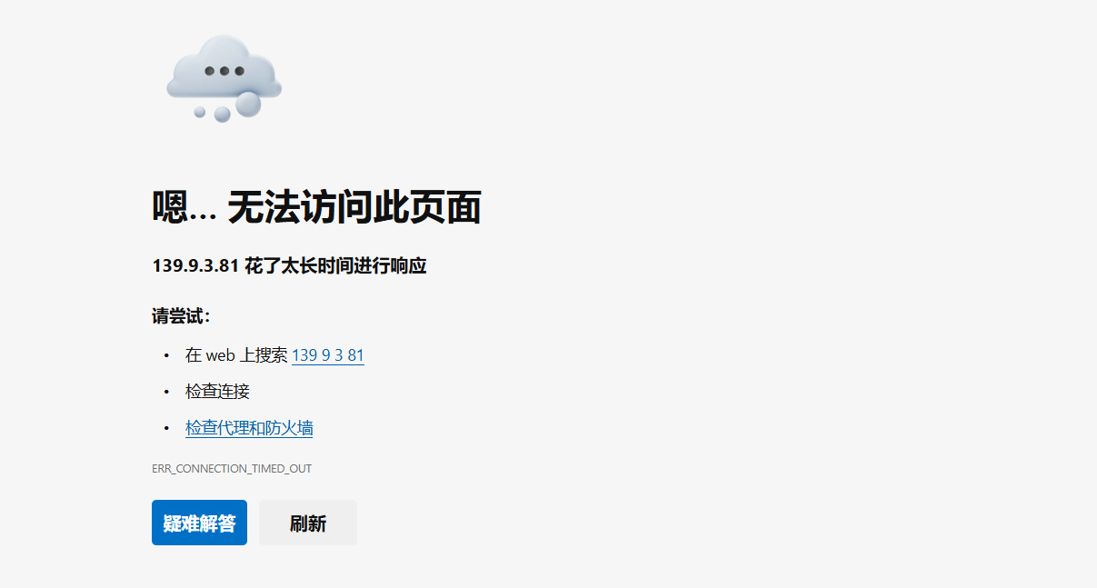
一番排查后发现是master的8080端口没有被放通的问题，于是创建一个新的安全组来放通8080端口：
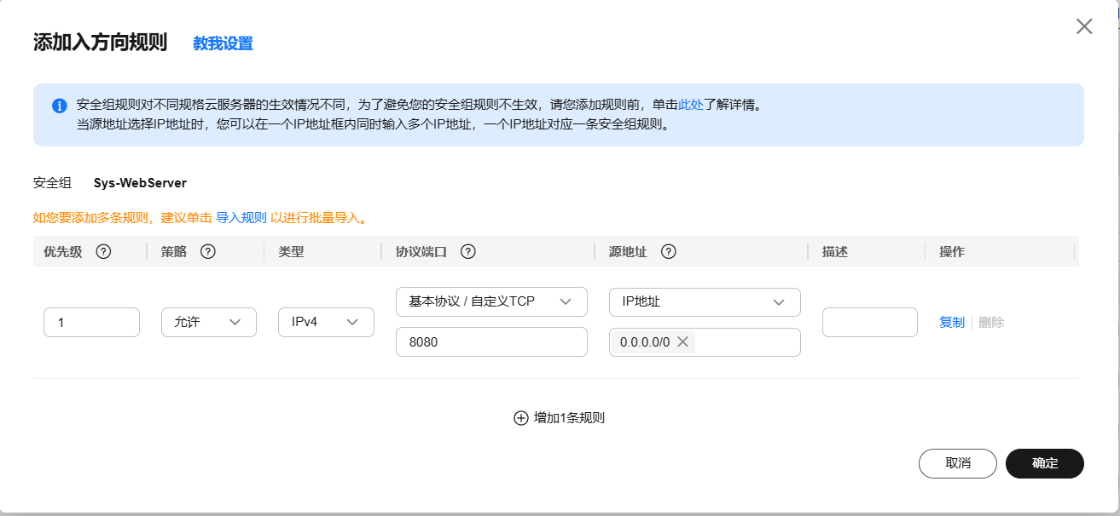
最终在重新启动spark集群后，webUI成功正常显示：
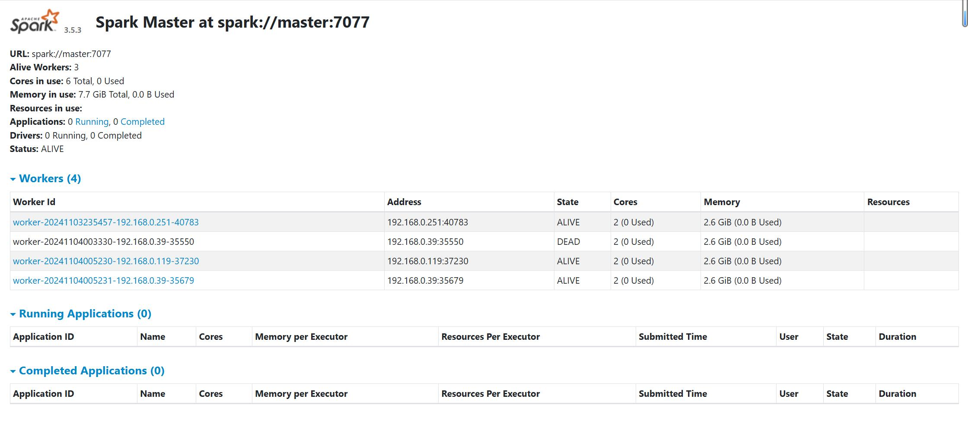
- 实验结果及分析和（或）源程序调试过程
实验结果：
实验采用云服务器分布式搭建Hadoop&Sapak环境，最终得到的Web UI如下：
调试过程：
1.执行命令时未能找到slaves.templates文件
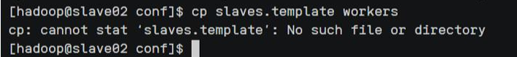
解决方案：错误原因是slaves被更名为workers，需要替换后重新尝试；
2.slave01,slave03缺少DataNode，NodeManger进程：
解决方案：在一番调试后发现是由于在启动集群多次执行格式化命令引起的，在master节点停止集群并删除tmp文件
- 打开本地浏览器，输入http://139.9.3.81:8080，无法正常显示webUI：
解决方案：一番排查后发现是master的8080端口没有被放通的问题，于是创建一个新的安全组来放通8080端口
实验感悟：
在本次实验的搭建过程中，我们小组遇到了一些预料之外的问题，比如由于多次格式化命令导致部分节点进程缺失、版本号更新引发的404错误等。每次遇到问题，我们通过小组讨论、查阅资料、分析日志逐步找出解决方案，这不仅锻炼了我们的团队合作能力，也让我们在实际操作中掌握了调试技巧。特别是在web UI显示异常的问题上，我们通过创建新的安全组放通端口，最终解决了这一难题，为实验划上了圆满的句号。
这次实验让我们组更加认识到理论知识与实践的差距。书本上的知识是静态的，而实际操作往往动态复杂。这要求我们在实践中要不断调试和探索，要有处理问题的耐心和耐力。

